ОСиПИ 24.03 — документация сквозного проекта (ООО «Эко-Групп»)
Дисциплина: ОСиПИ · Группа 24.03 · Oct 2, 2026

Практическая работа № 1. Характеристика предприятия и выбор ИС

0. Исполнитель проекта
Сквозной проект (два семестра) выполняется индивидуально.
Исполнитель: Исмагилов Рифат Рустамович — все роли проекта (анализ предметной области, проектирование ИС, документация).

1. Отрасль экономики
Торговля и услуги в сфере инженерного обустройства загородного жилья — продажа, монтаж и обслуживание систем автономной канализации и сопутствующего оборудования. Отрасль находится на стыке оптово-розничной торговли санитарно-техническим оборудованием и строительно-монтажных работ (инженерные системы частных домов).
Спрос в отрасли формирует индивидуальное жилищное строительство: дома и дачи, не подключённые к централизованной канализации, нуждаются в септиках и станциях биологической очистки, а участки со скважинами — в кессонах.

2. Предприятие
Параметр | Значение
Название | ООО Компания «Эко-Групп» (бренд «ЭКО-ГРУПП»)
Организационно-правовая форма | Общество с ограниченной ответственностью (ООО)
ИНН / ОГРН | 7203311981 / 1147232032738
Дата регистрации юрлица | 10.07.2014 (на рынке под брендом — с 2009 г.)
Руководитель | Директор и единственный учредитель — Григорьева Л. С.
Уставный капитал | 10 000 руб.
Адрес офиса | г. Тюмень, Воронинские горки, 142/4, оф. 34
Сайт | https://septik-tmn.ru/

3. Краткая характеристика предприятия

Масштаб предприятия
Микропредприятие (по критериям Федерального закона № 209-ФЗ: численность до 15 человек, доход до 120 млн руб. в год). Региональная компания: работает в Тюмени и на загородных участках Тюменского района (по отзывам клиентов — посёлки области, например п. Ушаково).

Количество работников
Точная среднесписочная численность в открытых источниках не найдена; по масштабу выручки и составу служб оценивается в 10–15 человек (менеджеры по продажам, монтажники, сервисные специалисты, руководство). Уточнить по выписке из ЕГРЮЛ / данным ФНС (rusprofile.ru, nalog.ru).

Годовой оборот
Выручка за 2023 год — около 12 млн руб. (по данным агрегатора бухгалтерской отчётности rusprofile.ru).

Чем занимается, товары и услуги
Компания — официальный представитель российских производителей автономной канализации (ГК «ТОПОЛ-ЭКО», «Евролос» и др.) и авторизованный сервисный центр ГК «ТОПОЛ-ЭКО».
Товары:
- Станции глубокой биологической очистки (автономная канализация): ТОПАС, ТОПАЭРО, ТОПОЛЬ, Евролос БИО и ПРО, Евролос Грунт, АКВАЛОС, АОС «Малахит».
- Энергонезависимые септики: Евролос ЭКО (модели Эко-3 … Эко-15), септик «Удача».
- Кессоны для скважин: Евролос, ТОПОЛ-ЭКО.
- Погреба пластиковые (полипропиленовые) ТОПОЛ-ЭКО.
- Жироуловители.
- Биопрепараты для септиков и жироуловителей.
- Комплектующие для канализации (насосы, аварийная сигнализация, трубы, колодцы и т. п.).
Услуги:
- Консультация, подбор оборудования и расчёт стоимости.
- Выезд специалиста на объект.
- Доставка, бесплатное хранение оборудования.
- Монтаж «под ключ» септиков, канализации, кессонов, погребов.
- Техническое и сервисное обслуживание, диагностика, гарантийный и постгарантийный ремонт.

Организационная структура
Тип структуры — линейно-функциональная, характерная для малого торгово-сервисного предприятия (структура реконструирована по описанию деятельности компании):
- Директор (собственник) — общее руководство, финансы, работа с поставщиками.
  - Отдел продаж — менеджеры: приём заявок с сайта и по телефону, консультации, расчёты, договоры.
  - Монтажная служба — бригады монтажников: доставка и установка оборудования на объектах.
  - Сервисная служба — сертифицированные мастера: ТО, диагностика, ремонт, гарантия.
  - Склад и логистика — приёмка, хранение, отгрузка оборудования.
  - Бухгалтерия — учёт, налоги, расчёты с поставщиками (возможен аутсорсинг).
  - Маркетинг — сайт, реклама, отзывы (как правило, совмещается или передан подрядчику).

4. Типы информационных систем, применимые на предприятии
Тип ИС | Назначение | Применение в «Эко-Групп» | Примеры продуктов
Системы обработки транзакций (TPS) | Регистрация повседневных операций | Оформление продаж, касса, приходные и расходные накладные | 1С:Розница, онлайн-касса
Бухгалтерская ИС | Учёт, отчётность, налоги | Бухучёт, зарплата, отчётность в ФНС | 1С:Бухгалтерия, 1С:ЗУП
ERP-система для малого бизнеса | Единый учёт продаж, закупок, склада, денег | Сквозной учёт от закупки у производителя до оплаты клиентом | 1С:Управление нашей фирмой (УНФ), МойСклад
CRM-система | Управление клиентами и сделками | Продажи — в Битрикс24; проектируется отдельная CRM учёта оборудования клиентов и уведомлений о ТО | Битрикс24, amoCRM, 1С:CRM
Складская система (WMS) | Учёт остатков и движения товаров | Сейчас отсутствует; перспектива — учёт остатков септиков, кессонов, комплектующих | МойСклад, модуль склада 1С
Система управления выездным персоналом (FSM) | Планирование и контроль выездных работ | Частично: плановые выезды на ТО учитываются в проектируемой CRM | Битрикс24 (выездные задачи), Планадо
Информационно-аналитическая система (MIS / BI) | Отчёты для руководства | Анализ продаж по моделям и сезонам, загрузка бригад | Отчёты 1С, Power BI, Yandex DataLens
Система поддержки принятия решений (DSS) | Поддержка выбора вариантов | Подбор модели септика по числу жильцов, грунту, уровню грунтовых вод | Калькулятор-подборщик на сайте
Электронная коммерция / сайт (CMS) | Привлечение клиентов, каталог | Каталог, заказ расчёта, отзывы | 1С-Битрикс, Tilda
Электронный документооборот (ЭДО) | Обмен юридически значимыми документами | Документы с поставщиками (ТОПОЛ-ЭКО, Евролос) | Диадок, СБИС

5. Выбор функциональной области и вида ИС

Текущее состояние автоматизации
- Продажи уже автоматизированы: в компании внедрена CRM-система Битрикс24 (заявки, сделки, клиентская база).
- Сервисное обслуживание не автоматизировано: какое оборудование стоит у клиентов и когда ему нужно ТО, учитывается вручную; клиентам о ТО не напоминают системно.
- Склад ведётся без электронного учёта.

Функциональная область: сервисное обслуживание — учёт оборудования клиентов и плановое ТО
Обоснование выбора:
- Станции биологической очистки (ТОПАС, ТОПАЭРО, Евролос БИО и др.) требуют регулярного ТО — от 1 до 4 раз в год, а компания является авторизованным сервисным центром ГК «ТОПОЛ-ЭКО». Сервис — стабильный источник повторной выручки.
- Клиенты забывают о плановом ТО, оборудование выходит из строя, а компания теряет сервисные заказы.
- Нет единого реестра оборудования, уже установленного у клиентов: модель, дата монтажа, последнее ТО, гарантия.
- Клиенты пользуются разными каналами связи: кому-то удобна почта, кому-то SMS, звонок или Telegram.

Вид ИС: CRM-система учёта оборудования клиентов с многоканальным уведомлением о плановом обслуживании
Состав системы:
- Клиентская база и реестр оборудования — контакты клиента, выбранный канал связи, установленное оборудование, дата монтажа, гарантия, история ТО.
- Планирование ТО — автоматический расчёт дат следующего обслуживания по регламенту каждой модели.
- Многоканальные уведомления — e-mail, SMS, звонок робота или Telegram — канал выбирает клиент.
- Обработка ответов — подтверждение, перенос или отказ, запись на свободную дату.
- Интеграция с Битрикс24 — клиенты подтягиваются из сделок, подтверждённая запись на ТО передаётся в Битрикс24.
- Отчёты для руководителя — охват уведомлениями, ответы по каналам, выполненные и просроченные ТО.
Ожидаемый эффект: рост числа плановых ТО и повторной выручки, меньше аварий у клиентов, единая база оборудования по всем клиентам.

Источники
- Официальный сайт компании: https://septik-tmn.ru/ (разделы «Компания», «Каталог», «Услуги», «Отзывы»).
- rusprofile.ru — сведения о руководителе и выручке ООО Компания «Эко-Групп» (ИНН 7203311981).
- Федеральный закон от 24.07.2007 № 209-ФЗ «О развитии малого и среднего предпринимательства в Российской Федерации».

Практическая работа № 2. Готовое решение, модели ИС и стейкхолдеры

1. Готовое решение на российском рынке: Okdesk

Наименование
Okdesk (продукты Okdesk.FSM и Okdesk.ТОиР) — платформа для управления заявками, выездным обслуживанием и техническим обслуживанием и ремонтом. Разработчик — ООО «Облачные решения» (г. Пенза), на рынке с 2015 года, более 1000 компаний-клиентов. Продукт включён в Единый реестр российского ПО. Размещение: облако (SaaS), коробочная версия или Private Cloud. Стоимость — от 8 000 ₽/мес (тариф «Профи», до 5 пользователей); тариф «Эксперт» с API и интеграцией с 1С — 18 000 ₽/мес.

Назначение
Автоматизация работы сервисных компаний, которые обслуживают оборудование клиентов на выезде: приём заявок, учёт оборудования, планирование регулярного ТО, управление выездными специалистами и контроль сроков. Для «Эко-Групп» система закрывает учёт установленных станций биоочистки, график ТО, наряды сервисным мастерам и напоминания клиентам через Telegram.

Функционал
Модуль | Возможности
Заявки | Приём из нескольких каналов (портал, e-mail, телефон, Telegram), SLA, автоматическое распределение
Учёт оборудования и объектов | Карточки объектов, QR-коды, история обслуживания
ТОиР | Регулярные заявки по расписанию ТО и ППР
Мобильное приложение исполнителя | Android/iOS, работа офлайн, геолокация, фотоотчёты, чек-листы
Клиентский портал и Telegram-бот | Подача заявок, статус, уведомления
Договоры и прайс-листы | Учёт договоров на обслуживание, стоимости работ и трудозатрат
Склад | Учёт запчастей и расходников (отдельный модуль)
Аналитика | Более 30 готовых отчётов, интеграция с BI
Интеграции | 1С, 30+ АТС, Битрикс24 и amoCRM (через Albato), открытое API, вебхуки

Достоинства и недостатки
Достоинства | Недостатки
Российское ПО из реестра, оплата в рублях | Интеграция с Битрикс24 не встроенная — через Albato или API
Готовый модуль планового ТО | Ряд модулей (склад, чек-листы, мобильное приложение) оплачивается отдельно
Официальный Telegram-бот для клиентов | Нет бесплатного тарифа, только 10-дневное демо
Мобильное приложение мастера с работой офлайн | Ориентация на B2B; работа с частными клиентами требует настройки
Есть модуль склада на будущее | Телефонная поддержка только на старшем тарифе
Низкая стартовая цена для малой команды | Требуется первичная настройка процессов
Соответствие постановке проекта. Okdesk рассмотрен как готовый аналог: в нём есть учёт оборудования клиентов, плановое ТО, e-mail и Telegram. Рассылка SMS и звонки робота клиентам в обзоре возможностей не заявлены — для них потребуются сторонние сервисы. Поэтому в проекте разрабатывается собственная CRM «ЭкоСервис» (см. практическую работу № 3), а модели ниже описывают именно её.

2. Модель ИС «чёрный ящик»
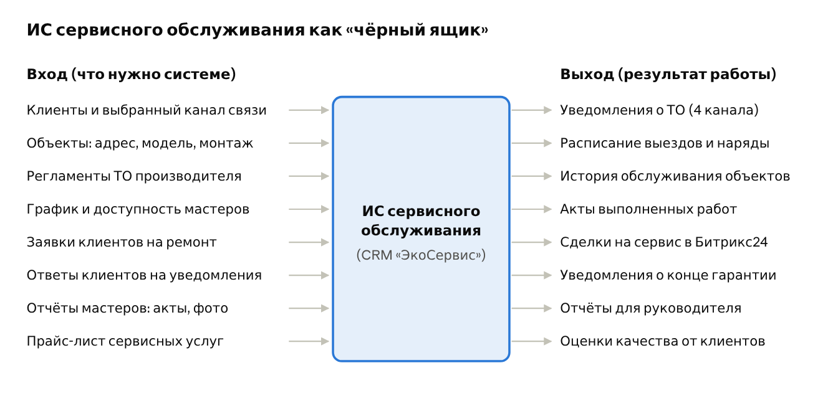
Модель «чёрный ящик» · 8 входов, 8 выходов
Входящая информация | Исходящая информация
Данные клиентов из Битрикс24 (ФИО, телефон, e-mail, Telegram) и выбранный канал уведомлений | Уведомления о предстоящем ТО по выбранному каналу (e-mail, SMS, звонок робота, Telegram)
Объекты: адрес, модель станции, дата монтажа, гарантия | Расписание выездов и наряды мастерам
Регламенты ТО производителя (периодичность, состав работ) | История обслуживания по каждому объекту
График и доступность мастеров | Акты выполненных работ
Заявки клиентов на внеплановый ремонт | Сделки на сервисные услуги в Битрикс24
Ответы клиентов на уведомления (подтверждение или перенос даты) | Уведомления об окончании гарантии
Отчёты мастеров: акты, фото, использованные расходники | Отчёты руководителю: выполненные и пропущенные ТО, загрузка мастеров, выручка от сервиса
Прайс-лист сервисных услуг | Оценки качества от клиентов

3. Модель внешнего окружения ИС
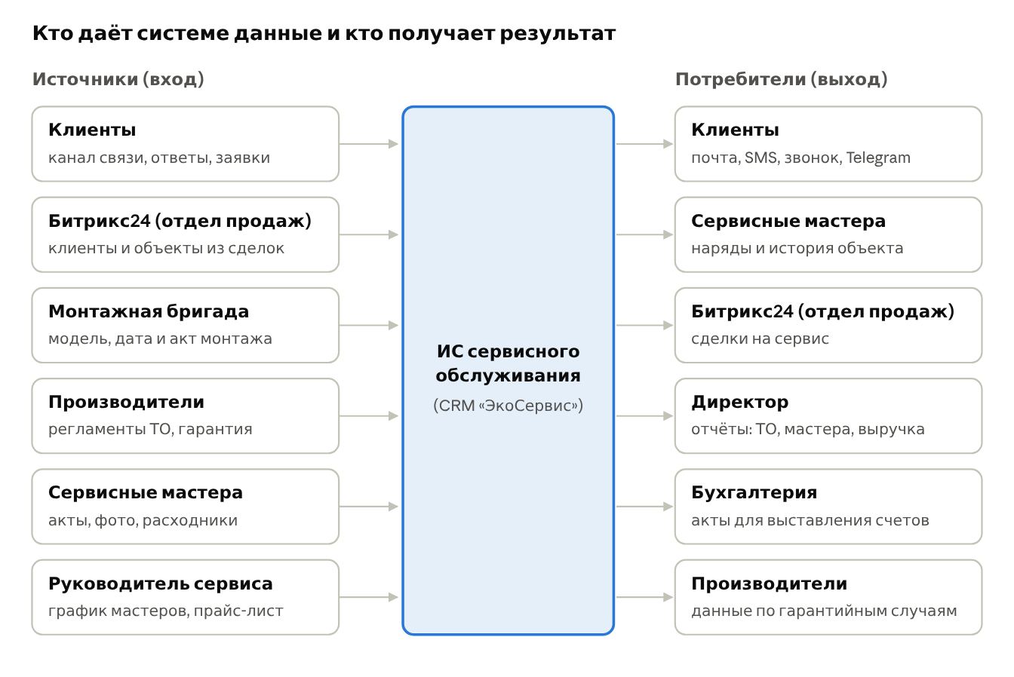
Модель внешнего окружения · 6 источников, 6 потребителей
Источник информации | Что передаёт в ИС
Клиенты (владельцы домов) | Выбранный канал уведомлений, ответы на уведомления (подтверждение или перенос ТО), заявки на ремонт
Битрикс24 / отдел продаж | Контакты клиентов и данные закрытых сделок
Монтажная бригада | Модель станции, дата и акт монтажа
Производители (ГК «ТОПОЛ-ЭКО», «Евролос») | Регламенты ТО, условия гарантии
Сервисные мастера | Акты, фотоотчёты, использованные расходники
Руководитель сервиса | График мастеров, прайс-лист

Потребитель информации | Что получает из ИС
Клиенты | Уведомления о ТО и окончании гарантии по выбранному каналу: e-mail, SMS, звонок робота или Telegram
Сервисные мастера | Наряды, расписание, история объекта
Битрикс24 / отдел продаж | Сделки на сервис, поводы для повторных продаж
Директор | Отчёты по ТО, загрузке мастеров и выручке от сервиса
Бухгалтерия | Акты для выставления счетов
Производители | Данные по гарантийным случаям

4. Стейкхолдеры ИС
Стейкхолдер | Интерес в ИС | Интерес | Влияние
Директор (собственник) | Рост сервисной выручки, контроль; принимает решение и платит | Высокий | Высокое
Руководитель сервиса / диспетчер | Планирование ТО и выездов без ручного учёта | Высокий | Высокое
Сервисные мастера | Понятные наряды, история объекта на выезде | Высокий | Выше среднего
Клиенты (владельцы домов) | Своевременное ТО, уведомления удобным каналом | Высокий | Низкое
Менеджеры продаж | Повторные продажи, данные в Битрикс24 | Средний | Среднее
Сервисы рассылок (SMS, звонки, e-mail) | Доставка уведомлений; определяют стоимость и надёжность каналов | Низкий | Высокое
Интегратор / администратор Битрикс24 | Настройка обмена данными CRM — Битрикс24 | Ниже среднего | Высокое
Производители оборудования | Соблюдение регламентов ТО и гарантии | Низкий | Выше среднего
Бухгалтерия | Корректные акты для счетов | Низкий | Низкое
Монтажная бригада | Передача данных о монтаже | Низкий | Низкое
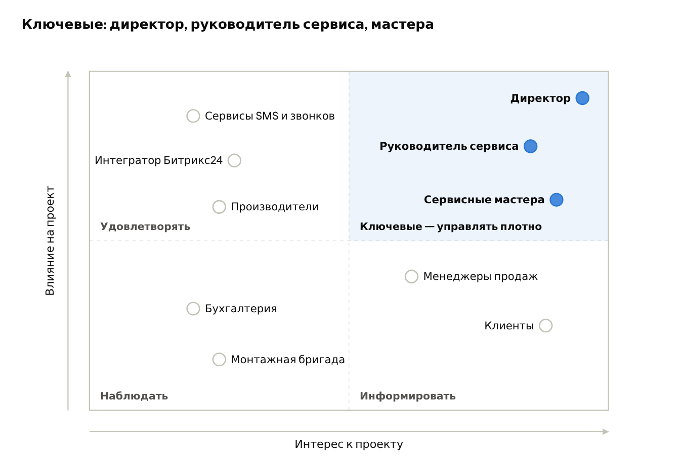
Матрица «интерес — влияние» · 10 стейкхолдеров
Ключевые стейкхолдеры (верхний правый квадрант): директор, руководитель сервиса и сервисные мастера. С ними согласуются требования, стоимость и сроки внедрения, для них проводится обучение. В квадранте «удовлетворять» — сервисы рассылок, интегратор Битрикс24 и производители; «информировать» — клиенты и менеджеры продаж; «наблюдать» — бухгалтерия и монтажная бригада.

Источники
- Обзор и тарифы Okdesk, ToolFox (обновлено июнь 2026): https://toolfox.ru/services/s/okdesk
- Официальный сайт Okdesk: https://okdesk.ru

Практическая работа № 3. Проектируемая ИС и информационные требования

1. Название проектируемой ИС
CRM «ЭкоСервис» — система учёта оборудования клиентов и уведомления о плановом обслуживании ООО Компания «Эко-Групп».

2. Назначение и функционал ИС

Назначение
CRM «ЭкоСервис» предназначена для учёта оборудования, уже установленного у клиентов компании (станции биологической очистки, септики, кессоны, погреба), и для своевременного уведомления клиентов о плановом техническом обслуживании. Клиент сам выбирает удобный канал уведомлений: электронная почта, SMS, звонок робота или Telegram.
Система решает задачи:
- единая база клиентов и установленного у них оборудования;
- автоматический расчёт дат планового ТО по регламентам производителей;
- уведомление клиентов о ТО и окончании гарантии по выбранному каналу;
- сбор ответов клиентов (подтверждение, перенос, отказ) и запись на ТО;
- передача подтверждённых записей в Битрикс24;
- отчёты для руководства о работе с клиентской базой.

Функционал (подсистемы)
Подсистема | Функции
Клиенты и оборудование | Карточка клиента (контакты, выбранный канал связи), реестр оборудования (модель, адрес, дата монтажа, гарантия), импорт существующей базы
Планирование ТО | Справочник регламентов по моделям, расчёт даты следующего ТО, календарь планового обслуживания
Многоканальные уведомления | Отправка по e-mail, SMS, звонком робота (голосовое сообщение с ответом нажатием клавиши) или в Telegram; повтор через резервный канал при недоставке
Обработка ответов | Фиксация подтверждения, переноса или отказа; запись клиента на свободную дату
Журнал | История уведомлений со статусами доставки, история выполненных ТО по каждому объекту
Интеграция с Битрикс24 | Загрузка клиентов из сделок; создание сделки или задачи на ТО при подтверждении записи
Отчётность | Охват уведомлениями, доля ответивших по каналам, выполненные и просроченные ТО, затраты на рассылки

3. Информационные требования к ИС

а) Входная информация
№ | Тип информации | Содержание | Источник | Периодичность
1 | Данные о клиенте (условно-постоянная) | ФИО, телефон, e-mail, Telegram-аккаунт, адрес | Битрикс24, архив договоров компании | Однократно при внедрении (импорт), далее при каждой новой продаже
2 | Выбранный канал уведомлений | E-mail, SMS, звонок робота или Telegram | Клиент (при заключении договора или по ссылке в первом уведомлении) | Однократно, далее при изменении
3 | Данные об оборудовании (условно-постоянная) | Модель, адрес объекта, дата монтажа, гарантийный срок | Архив актов монтажа (импорт), монтажная бригада | Однократно при внедрении, далее после каждого монтажа
4 | Регламенты ТО (нормативно-справочная) | Периодичность ТО по моделям, перечень работ | Производители (ГК «ТОПОЛ-ЭКО», «Евролос» и др.) | При изменении регламента или появлении новой модели (около раза в год)
5 | Свободные даты для ТО | Дни и время, доступные для выезда мастера | Руководитель сервиса | Еженедельно
6 | Шаблоны уведомлений | Тексты писем, SMS, сообщений в Telegram, сценарий звонка робота | Руководитель сервиса | При изменении
7 | Ответы клиентов (оперативная) | Подтверждение, перенос или отказ от ТО | Клиенты: ссылка в письме или SMS, кнопка в Telegram, клавиша при звонке робота | После каждого уведомления
8 | Статусы доставки (оперативная) | Доставлено, не доставлено, прочитано, звонок принят | Сервисы рассылок: почтовый сервис, SMS-шлюз, сервис голосовых звонков, Telegram Bot API | При отправке каждого уведомления
9 | Отметки о выполнении ТО (оперативная) | Дата и перечень выполненных работ | Сервисный мастер или руководитель сервиса | После каждого ТО

б) Выходная информация
№ | Тип информации | Содержание | Потребитель | Периодичность
1 | Уведомление о предстоящем ТО | Дата ТО, вид работ, способ ответа | Клиенты (по выбранному каналу) | За 7 дней и за 1 день до даты ТО
2 | Повторное уведомление | То же, через резервный канал | Клиенты, не ответившие или не получившие уведомление | Через 2 дня без ответа
3 | Подтверждение записи на ТО | Дата, время, контакты сервиса | Клиенты | При каждой записи или переносе
4 | Уведомление об окончании гарантии | Дата окончания, предложение договора на обслуживание | Клиенты | Однократно, за 30 дней до окончания гарантии
5 | Календарь планового ТО | Записанные клиенты по датам | Руководитель сервиса, мастера | Ежедневно и еженедельно
6 | Список клиентов без ответа или с отказом | Клиенты, требующие звонка менеджера | Менеджеры продаж | Еженедельно
7 | Карточка клиента и оборудования | Контакты, оборудование, история ТО и уведомлений | Менеджеры, мастера | По запросу
8 | Сделка или задача на ТО в Битрикс24 | Клиент, объект, дата ТО | Отдел продаж (Битрикс24) | При каждом подтверждении записи
9 | Отчёт по уведомлениям | Отправлено, доставлено, ответили — по каналам | Руководитель сервиса, директор | Ежемесячно
10 | Отчёт по ТО | Выполненные, перенесённые и просроченные ТО | Директор | Ежемесячно
11 | Затраты на рассылки | Стоимость SMS и звонков по периодам | Директор, бухгалтерия | Ежемесячно

